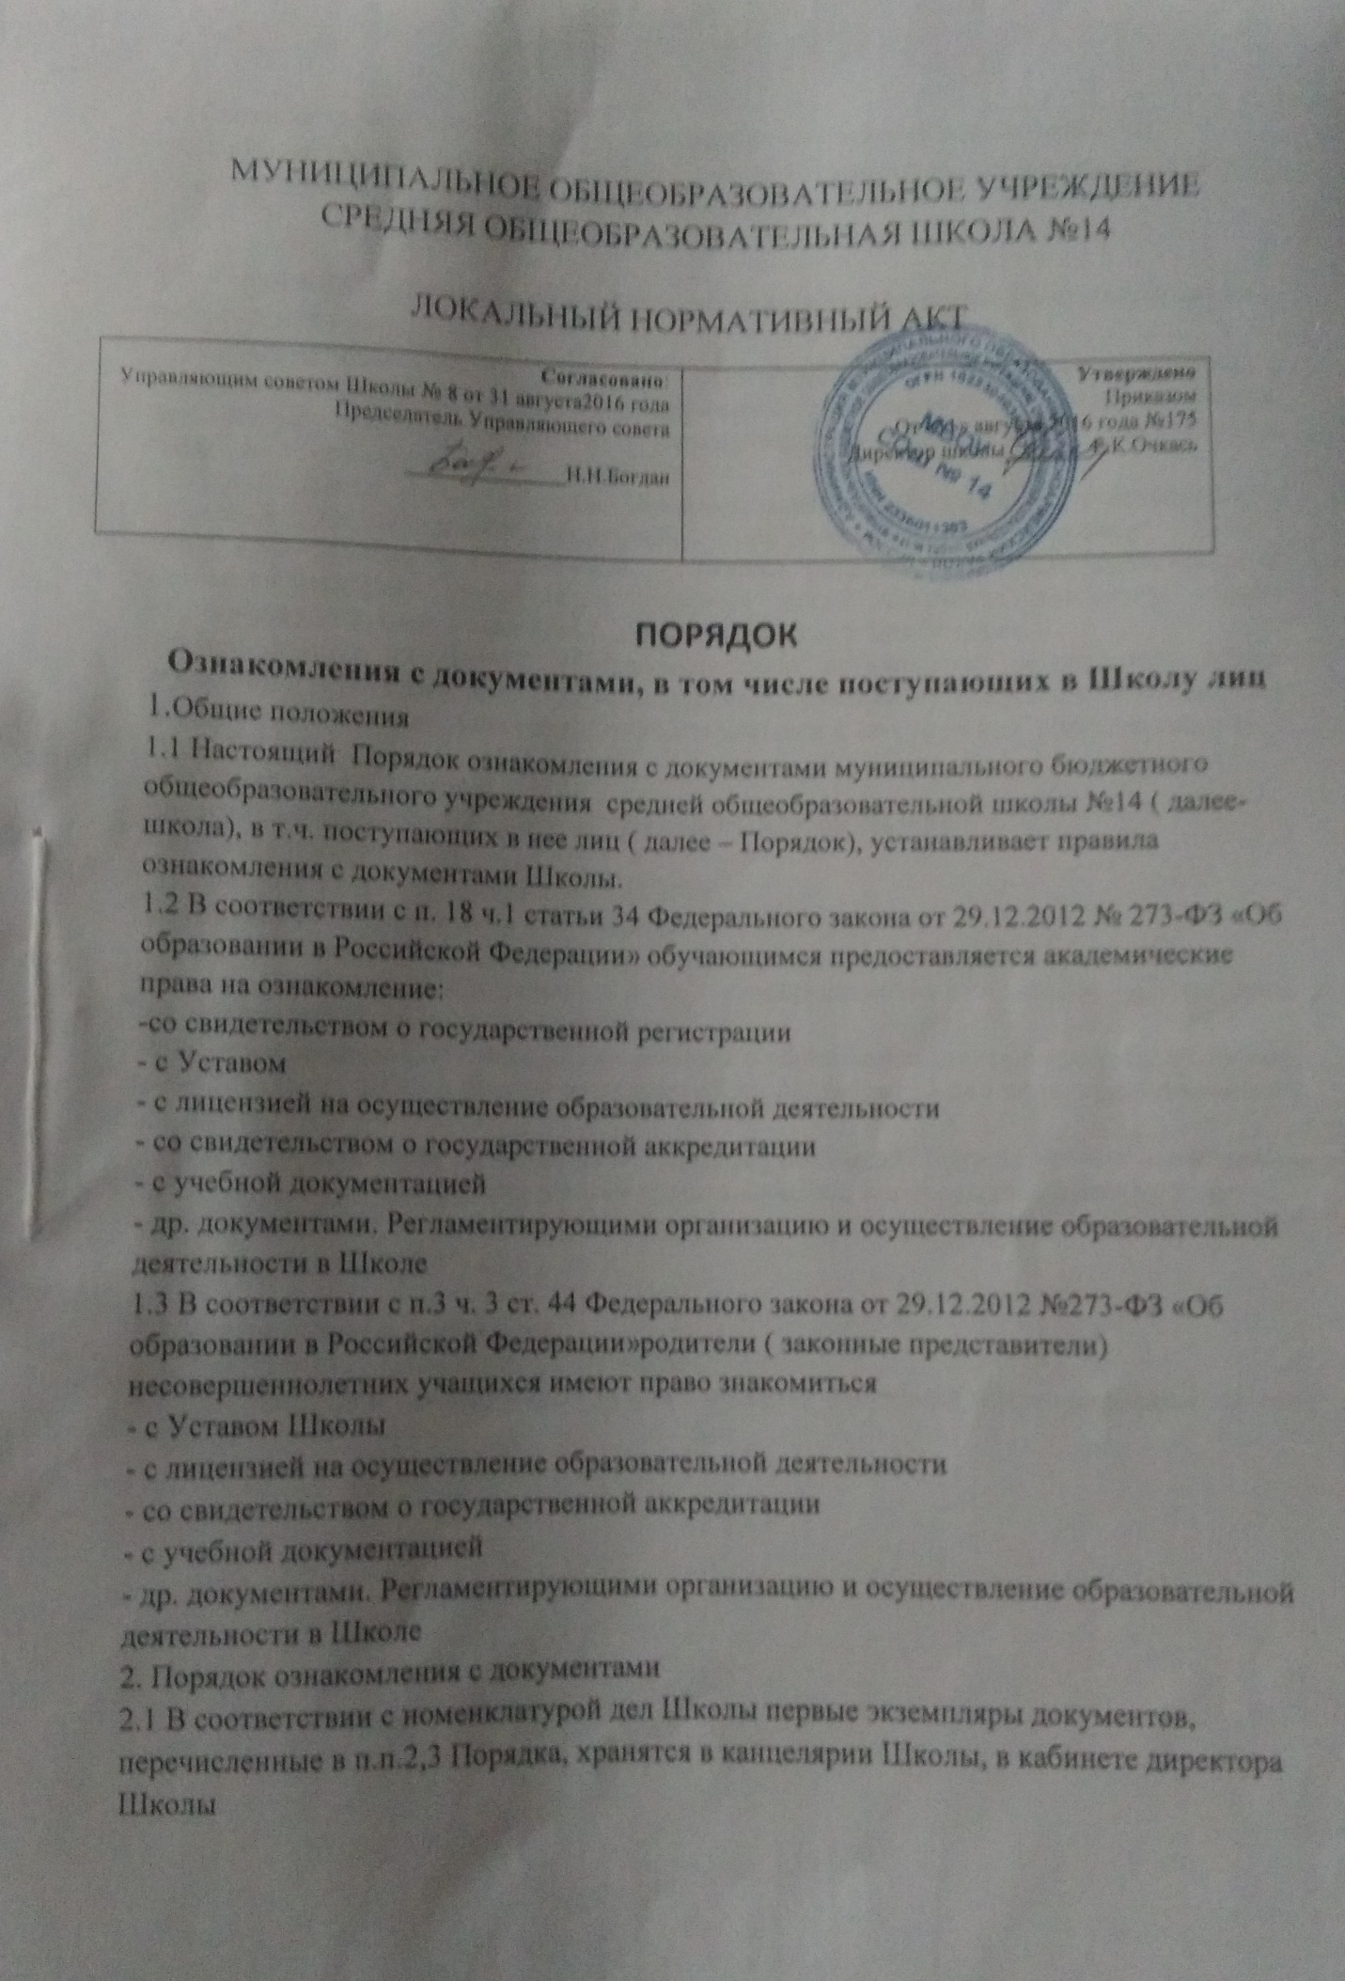
2.2 Сканированные копии правоустанавливающих документов, а также отдельных локальных актов, затрагивающих интересы учащихся, вывешиваются в помещении школы в общедоступном месте на информационных стендах.

2.3. Копии локальных нормативных актов, затрагивающих интересы учащихся, хранятся в библиотеке школы.
2.4.Сканированные копии всех правоустанавливающих документов, локальные нормативные акты Школы, учебно-программная документация и другие документы, регламентирующие организацию и осуществление образовательной деятельности, размещаются на официальном сайте Школы.
2.5.Ознакомление с документами образовательной организации, перечисленными в пунктах 2, 3 настоящего Порядка, происходит при приѐме граждан на обучение Школу . Факт ознакомления с документами Школы родители (законные представители) несовершеннолетних учащихся и учащиеся после получения основного общего образования отражают в заявлении о приѐме на обучение под подпись.
2.6.При приѐме на работу в образовательную организацию работодатель обязан ознакомить работника до подписания трудового договора со следующими локальными нормативными актами, непосредственно связанными с его трудовой деятельностью (ч. 3 ст. 68 ТК РФ):
· должностная инструкция;
· правила внутреннего трудового распорядка (ч. 3 ст. 68 ТК РФ); · коллективный договор;
· положение об оплате труда (ст. 135 ТК РФ);
· правила и инструкция по охране труда (ст. 212 ТК РФ);
· правила хранения и использования персональных данных работников (ст. 87 ТК РФ); ·иные локальные нормативные акты, непосредственно связанные с трудовой деятельностью принимаемого на работу.
Факт ознакомления работника, принимаемого в образовательную организацию на работу, с документами Школы должен быть письменно подтверждѐн под подпись принимаемого на работу.
2.7.Факт ознакомления с документами Школы участников образовательных отношений в период обучения или работы должен быть письменно подтверждѐн (отражѐн в журнале учета проведения воспитательных мероприятий, протоколах педагогических советов, родительских собраний и др.).

3.Заключительные положения
3.1.Срок действия Положения не ограничен.
3.2.При изменении законодательства в акт вносятся изменения в установленном законом порядке.

